UČNI LIST: ALGORITMIČNO RAZMIŠLJANJE
Pri učni uri smo se naučili, da je algoritem navodilo, s katerim se rešuje nek problem. V igri na računalniku smo z algoritmom našemu liku pomagali priti do cilja. Poskusi to storiti še v teh primerih:

1.naloga: Mali Nemo se je spet izgubil. Pomagaj ribici Dori, da ga bo našla. Na voljo imaš 4 ukaze (gor, dol, levo, desno), vsak ukaz bo Dori premaknil za eno polje v opisano smer. Sestavi vrsto oz. seznam ukazov, ki bodo Dori pripeljale do malega Nema mimo vseh ovir in nevarnosti.
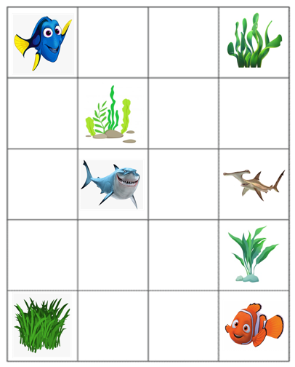

Tvoja rešitev:

__________________________________________________________________________________

2.naloga: Ker je Dori zelo pozabljiva ribica, si je zapisala ukaze, ki jih je uporabila, da je prišla do Nema, vendar pozabila kako je izgledala njena pot.
Glede na zapisane ukaze nariši pot, ki jo je izbrala Dori:
dol, dol, dol, desno, desno, gor, gor, desno, levo, gor, levo, levo, dol, dol, desno, levo, dol, desno, dol, desno, desno
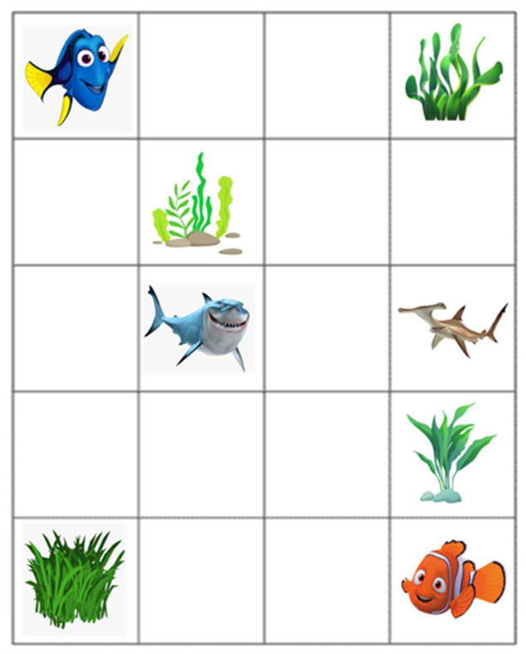

Ali je Dori prehodila varno pot ali je vmes zabredla tudi v kakšne težave?

__________________________________________________________________________________

